**Техническое задание на разработку автоматизированной системы**

**Для взаимодействия с клиентами творческой студии «Art Time»**

Мобильное приложение

наименование вида ИС

**ТЕХНИЧЕСКОЕ ЗАДАНИЕ**

На ­­21 листах

Действует с 14.04.2023

СОГЛАСОВАНО РАЗРАБОТЧИК

Должность Должность

___________________ ФИО ___________________ ФИО

«____»______________ 20__ г. «____»____________ 20__ г.

Магнитогорск 2023

**Содержание**

1 Общие сведения 5

1.1 Наименование системы 5

1.1.1 Полное наименование системы 5

1.1.2 Краткое наименование системы 5

1.2 Основания для проведения работ 5

1.3 Наименование организаций – Заказчика и исполнителя 5

1.4 Плановые сроки начала и окончания работ 5

1.5 Источники и порядок финансирования 5

1.6 Порядок оформления и предъявления заказчику результатов работ 6

1.7 Перечень нормативно-технических документов, методических материалов, использованных при разработке ЧТЗ 6

2 Назначение и цели разработки системы 6

2.1 Назначение разработки системы 6

2.2 Цели разработки системы 7

3 Характеристика объекта автоматизации 7

3.1 Анализ объекта автоматизации 7

3.2 Автоматизируемый бизнес-процесс 9

3.3 Процесс управления проектной деятельностью «как есть» 10

3.4 Анализ бизнес-проблем 11

3.5 Процесс управления проектной деятельностью «как будет» 11

4 Требования к системе 13

4.1 Требования к системе в целом 13

4.1.1 Требования к структуре и функционированию системы. 13

4.1.2 Требования к функциям (задачам), выполняемым Системой 13

4.1.3 Требования к надежности. 13

4.1.4 Требования к эргономике. 13

4.1.5 Требования к безопасности 13

4.1.6 Требования к защите информации от несанкционированного доступа. 13

4.1.7 Требования к эргономике и технической эстетике 13

4.2 Требования к структуре и функциям системы 13

4.2.1 Бизнес-требования 13

4.2.2 Перечень функций, подлежащих автоматизации 13

4.2.3 Перечень предположений и зависимостей 13

4.2.4 Перечень ограничений и исключений 13

4.3 Требования к видам обеспечения 13

4.3.1 Требования к математическому обеспечению 13

4.3.2 Требования к информационному обеспечению 13

4.3.3 Требования к лингвистическому обеспечению системы 13

4.3.4 Требования к программному обеспечению системы 13

4.3.5 Требования к метрологическому обеспечению 13

4.3.6 Требования к организационному обеспечению 13

5 Состав и содержание работ по разработке системы 13

6 Порядок контроля и приемки системы 15

6.1 Общие требования к приемке работ 15

6.2 Виды и объем испытаний системы 15

6.3 Требования к приемке работ по внедрению и тестированию системы 15

7 Требования к составу и содержанию работ по подготовке объекта автоматизации к вводу системы в действие 15

8 Требования к документированию 15

9 Источники разработки 15

# Общие сведения

## Наименование системы

### Полное наименование системы

Полное наименование – Система отслеживание статуса заявки/занятия.

## Основания для проведения работ

Работа выполняется на основании **договора №1** от 22.01.2023 между руководителем ООО студии творчества «Art Time» и ЗАО «E.D.A»

## Наименование организаций – Заказчика и исполнителя

**Заказчик**

Заказчик: Руководитель ООО студии творчества «Art Time»

Адрес фактический: 455021, Челябинская область, г. Магнитогорск, ул. Доменщиков 5, ЦДО "Эрудиция"

Телефон: 89068718418

Факс: +7 (4444) 555555

**Исполнитель**

Исполнитель: Команда ЗАО «E.D.A».

Адрес фактический: 455021, Челябинская область, г.Магнитогорск, ул. Гагарина, д.77.

Телефон: +7 (33333) 444444

Факс: +7 (3333) 333444

## Плановые сроки начала и окончания работ

Дата начала работ: 09.02.23

Дата окончания работ: 31.05.23

## Источники и порядок финансирования

Финансирование работ осуществляет Заказчик. Объем и порядок финансирования определяется Календарным планом работ, Рабочей программой и Протоколом договорной цены, являющихся неотъемлемой частью Контракта (Дополнительных Соглашений) на выполнение работ в соответствии с настоящим Частным техническим заданием.

## Порядок оформления и предъявления заказчику результатов работ

Система передается в виде функционирующего комплекса на базе средств вычислительной техники Заказчика и Исполнителя в сроки, установленные настоящим ЧТЗ (Частное техническое задание).

Приемка системы осуществляется комиссией в составе уполномоченных представителей Заказчика и Исполнителя. Порядок предъявления системы, её испытаний и окончательной приемки определен в п.6 настоящего ЧТЗ. Совместно с предъявлением системы производится сдача разработанного Исполнителем комплекта документации согласно п.8 настоящего ЧТЗ.

## Перечень нормативно-технических документов, методических материалов, использованных при разработке ЧТЗ

При разработке автоматизированной системы и создании проектно-эксплуатационной документации исполнитель должен руководствоваться требованиями следующих нормативных документов:

* ГОСТ 34.201-89 Информационная технология. Комплекс стандартов на автоматизированные системы. Виды, комплектность и обозначение документов при создании автоматизированных систем
* ГОСТ 34.602 -89 Информационная технология. Комплекс стандартов на автоматизированные системы. Техническое задание на создание автоматизированной системы;
* ГОСТ 2.105-95. Общие требования к текстовым документам.

# Назначение и цели разработки системы

## Назначение разработки системы

Система, которая позволит создать и войти в личный кабинет, а также отследить статус заявки на занятия.

## Цели разработки системы

Система разрабатывается в целях:

* разграничения пользователей;
* информирования клиента о занятии;
* хранения информации о пользователей в БД.

# Характеристика объекта автоматизации

## Анализ объекта автоматизации

**Направление бизнеса**

Творческая семейная студия «Art – Time» Студия проводит занятия по изобразительному и декоративно–прикладному искусству для детей и взрослых.

**Краткая характеристика компании**

Творческая семейная студия «Art – Time» находится в Магнитогорске и расположена по адресу Доменщиков 5, ЦДО «Эрудиция», г. Магнитогорск, Челябинская область.

**Миссия предприятия**

Творческая семейная студия «Art – Time» специализируется на развитии творческой деятельности у детей и взрослых. Студия стремиться к повышению рейтинга продаж, расширять клиентскую базу, предоставляя клиентам качественные услуги и достойное обслуживание.

**Основные цели предприятия:**

* предоставление услуг;
* качественное обслуживание;
* привлечение клиентов;
* извлечение прибыли.

**Предмет деятельности предприятия:**

* проведение занятий по изобразительному и декоративно–прикладному искусству;
* продажа аксессуаров ручной работы.

*Основными видами доходов являются:*

* денежные средства, полученные от клиентов.

*Основными видами расходов являются:*

* затраты на покупку материалов для изобразительного и декоративно–прикладного искусства;
* аренда помещений и оплата коммунальных услуг;
* затраты на оплату заработной платы рабочим.

**Описание рабочей области моделирования**

В студии «Art – Time» заявку клиента на занятие принимает администратор. Запись на занятие осуществляется тремя способами: через социальные сети «Вконтакте», по телефону или личное присутствие. Администратор принимает заявки каждый день, ведет журнал учета, следит за функционированием студии и за наличием необходимых материалов для работы. Обзванивает клиентов и напоминает о времени и проведении занятия. Директор осуществляет контроль и руководит всеми процессами ведения бизнеса. Педагоги-консультанты проводят занятия с детьми, консультируют родителей, осуществляют продажи товаров для творчества. Промоутеры раздают промо-материалы, привлекают трафик посетителей на точки.

Организационная структура предприятия «Студия творчества «Art – Time» представлена на рис. 1.

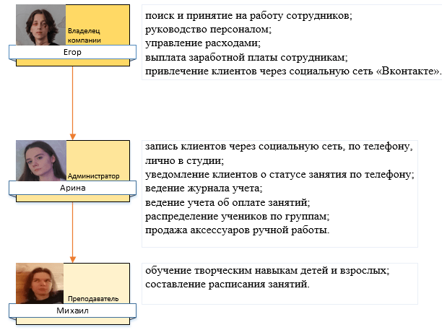

Рисунок 1 – Организационная диаграмма студии творчества «Art – Time»

## Автоматизируемый бизнес-процесс

**Функции предметной области**

Основная функция – проведение занятий по изобразительному и декоративно–прикладному искусству.

Дополнительной функцией является – продажа аксессуаров ручной работы.

На протяжении работы студии формируется ряд документов.

**Можно выделить следующие документы:**

Входные:

* Заявка клиента

Выходные:

* Чек об оплате – 2 экз.
* Договор о предоставлении услуги – 2 экз.
* Квитанция об оплате – 1 экз.

Внутренние:

* Журнал учёта – 1 экз.
* Расписание занятий – копия, 1 экз.
* Договор о предоставлении услуги – копия, 1 экз.
* Квитанция об оплате – копия, 1 экз.

Документы и информация, которые формируются в организации, представлены в табл.1.

Таблица 1 – Документы и информация, которые формируются в организации

|  |  |  |  |
| --- | --- | --- | --- |
| Документы | Документы | | |
| Физическое представление поступающих документов | Продолжительность хранения | Требования к безопасности |
| 1. Заявка клиента  2.Договор о предоставлении услуги  3.Квитанция  4. Чек об оплате  5. Расписание занятий | Электронный/словесный документ  Бумажный документ  Бумажный документ  Бумажный/электронный документ  Бумажный документ | 90 дней, по истечении срока передаются в архив | В условиях организации |

## Процесс управления проектной деятельностью «как есть»

На рисунке 2 представлен процесс оформления заявки на занятие.

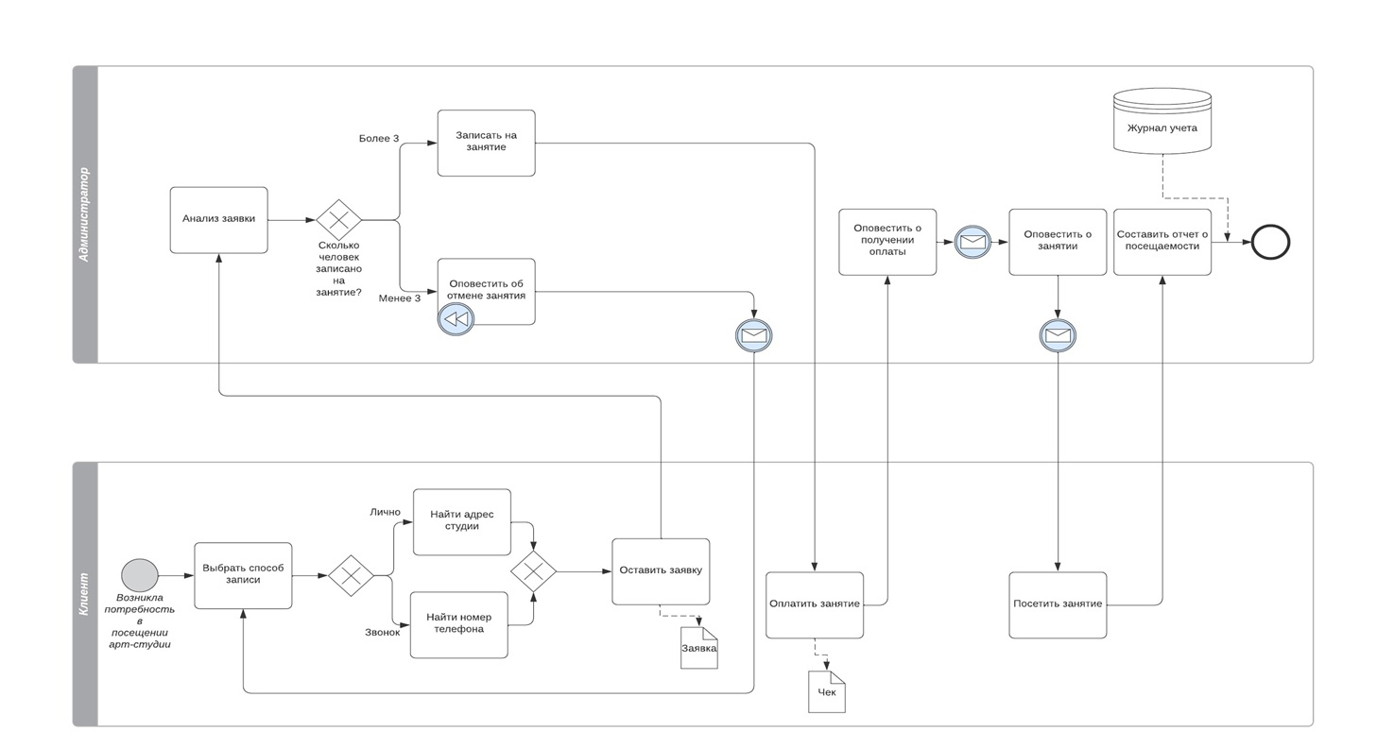

## Анализ бизнес-проблем

При моделировании рабочей области студии творчества «Art-Time» удалось выделить «узкие места»:

* недостаточно информации о студии творчества в СМИ и социальных сетях;
* неудобство записи на занятие по номеру телефона или лично в студии;
* отсутствие возможности оперативного оповещения клиентов о занятии (если занятие отменено или перенесено, администратор должен обзванивать каждого клиента);
* ручное ведение журнала учёта о посещаемости и оплате занятий администратором.

В качестве управленческого решения было принято разработать автоматизированную систему (АС) «ART-TIME» для автоматизации работы студии в виде мобильного приложения.

## Процесс управления проектной деятельностью «как будет»

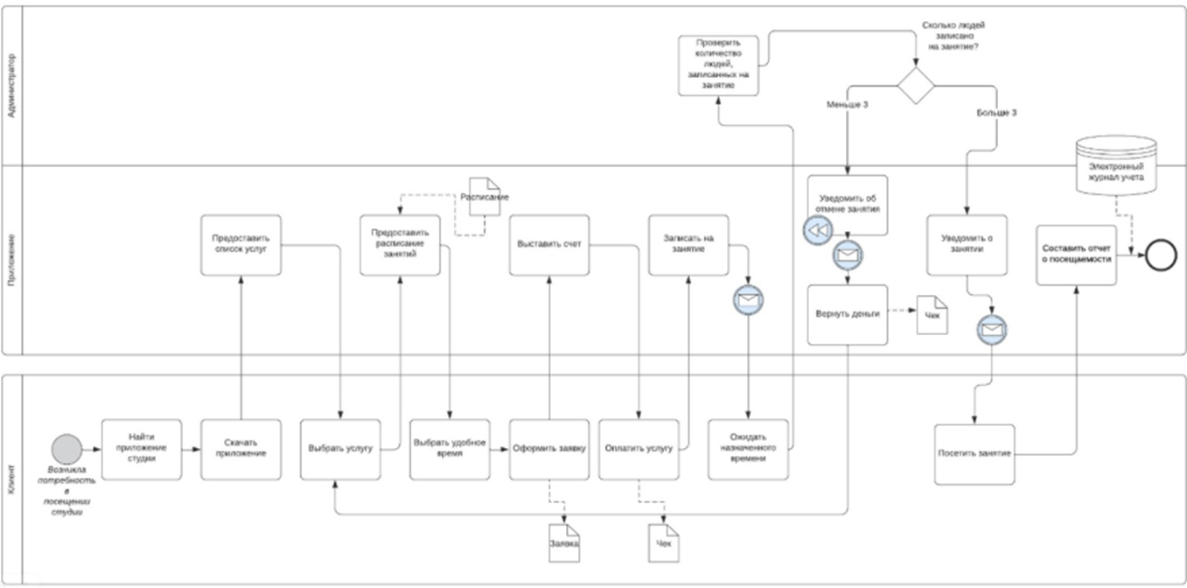

Рисунок 3 – «To Be» диаграмма BPMN «Принятие заявки на занятие»

После внедрения клиент получит систему, позволяющую ознакомиться с номенклатурой услуг и оформить заявку на занятие, а также предусматривающую возможность получения обратной связи с клиентом. Для сотрудников студии «ART-TIME» АС будет представлять собой приложение, предоставляющее информацию о расписании занятий, количестве записавшихся на занятие, возможность информировать клиентов о статусе занятия, а также составлять договора на основе поступившей заявки.

# Требования к системе

## Требования к системе в целом

### Требования к структуре и функционированию системы.

Система должна использовать единую базу данных, которая расположена на выделенном сервере.

Управление базой данных осуществляется по технологии клиент-сервер.

В основном режиме функционирования Система должна обеспечивать:

* работу пользователей в режиме – 24 часов в день, 7 дней в неделю;
* выполнение своих функций – сбор, обработка и загрузка данных; хранение данных, предоставление отчетности.

### Требования к функциям (задачам), выполняемым Системой

**Структура**

Система должна представлять собой информационную структуру, которая будет включена в мобильное приложение и будет иметь доступ в сеть Интернет.

**Навигация**

Пользовательский интерфейс системы должен обеспечивать понятное представление структуры. Навигационные элементы должны обеспечивать однозначное понимание пользователем их смысла: кнопки для проставления статуса занятия/заявки должны быть снабжены заголовками, условные обозначения соответствовать общепринятым.

### Требования к надежности.

К надежности системы предъявляются следующие требования:

* в качестве аппаратной платформы должно использоваться средство с повышенной надежностью;
* для исправной работы программного комплекса должно быть обеспечено бесперебойное питание активного сетевого оборудования;

Надежность программного комплекса должна обеспечиваться за счет следующих организационных мероприятий:

* предварительного обучения обслуживающего персонала;
* соблюдения правил эксплуатации и технического обслуживания.

### Требования к эргономике.

Система обеспечивает удобный для клиента и работников интерфейс, отвечающий следующим требованиям.

В части внешнего оформления:

* интерфейс кнопок проставления статуса заявки/занятия соответствуют интерфейсу системы;
* обеспечено наличие заголовков кнопок.

В части диалога с пользователем:

* при возникновении ошибок в работе программы на экран монитора выводится сообщение с наименованием ошибки.

### Требования к защите информации от несанкционированного доступа.

Система должна обеспечивать ограничение доступа к информации путем назначения каждому пользователю наборов прав доступа (логин, пароль).

### Требования к эргономике и технической эстетике

Взаимодействие пользователей с прикладным программным обеспечением, должно осуществляться посредством визуального графического интерфейса (GUI). Интерфейс системы должен быть понятным и удобным, не должен быть перегружен графическими элементами и должен обеспечивать быстрое отображение экранных форм. Навигационные элементы должны быть выполнены в удобной для пользователя форме. Средства редактирования информации должны удовлетворять принятым соглашениям в части использования функциональных клавиш, режимов работы, поиска, использования оконной системы.

Интерфейс должен соответствовать современным эргономическим требованиям и обеспечивать удобный доступ к основным функциям и операциям системы. Управление системой должно осуществляться с помощью набора экранных меню, кнопок, значков и т. п. элементов.

Все надписи экранных форм, а также сообщения, выдаваемые пользователю (кроме системных сообщений) должны быть на русском языке.

Система должна обеспечивать корректную обработку аварийных ситуаций, вызванных неверными действиями пользователей, неверным форматом или недопустимыми значениями входных данных.

## Требования к структуре и функциям системы

### Бизнес-требования

**Бизнес - цели**

Бизнес – цель 1. Уменьшить количество случаев с ошибками персонала при информировании клиентов о занятии.

Бизнес–цель 2. Сокращение времени на подачу заявки.

Бизнес–цель 3. Отображать в приложении информацию, принадлежащую авторизованному пользователю.

**Критерии успеха**

Критерий успеха 1. Авторизованный пользователь видит только свои заявки.

Критерий успеха 2. Администратор уведомляет клиентов о статусе занятия в мобильном приложении.

**Факторы бизнес – риска**

Фактор бизнес – риска 1. Клиент не желает оставлять свои персональные данные из-за риска утечки данных.

Фактор бизнес – риска 2. Не все клиенты готовы самостоятельно отслеживать статус занятия.

**Образ решения**

**Для** клиентов и персонала творческой студии «Art-Time». **Новая** АС, **которая** будет **представлять собой** систему отслеживания статуса заявки/занятия, **позволяющая** самостоятельно быть проинформированным о статусе заявки/занятия. **В отличие** от действующих сейчас механизмов отслеживания статуса заявки/занятия по телефону. **Для того, чтобы** уменьшить время на информирование о статусе занятия/заявки и повысить эффективность работы студии.

### Перечень функций, подлежащих автоматизации

**Основные функции 1.** Отметка статуса занятия перенесено / предстоящее / прошедшее.

**Основные функции 2.** Отметка статуса заявки на рассмотрении / принята / отклонена.

**Основные функции 3.** Выставление оценки занятию и преподавателю.

### Перечень предположений и зависимостей

Предположения и зависимости 1. Сотрудники компании будут оснащены планшетами, которые будут подключены к Интернету и иметь доступ к системе.

### Перечень ограничений и исключений

1. Клиенты, которые не будут зарегистрированы, не смогут подать заявку на занятие.
2. Система будет применяться только для студии творчества «Art-Time».

## Требования к видам обеспечения

### Требования к математическому обеспечению

Требования не предъявляются.

### Требования к информационному обеспечению

Информационную базу системы будет представлять собой БД, которая предназначена для автоматизации процесса проставления статуса заявок/занятий. Работа с информационной базой будет происходить с помощью взаимодействия сотрудника и представляющимися ему кнопками на экранных формах. Доступ к работе с данными по статусам занятия/заявки должен быть предоставлен только сотруднику компании.

### Требования к лингвистическому обеспечению системы

Все прикладное ПО системы для организации взаимодействия с пользователем должно использоваться на русском языке.

### Требования к программному обеспечению системы

Для функционирования системы необходимо следующее программное обеспечение:

* операционная система Android, IOS;
* операционная система Windows 7 или выше;
* «1С: Предприятие» версии 8.3.15 или выше для работы ИС как в пользовательском режиме, так и в режиме конфигуратора;

### Требования к метрологическому обеспечению

Требования к метрологическому обеспечению не предъявляются.

### Требования к организационному обеспечению

Организационное обеспечение системы должно быть достаточным для эффективного выполнения персоналом возложенных на него обязанностей при осуществлении автоматизированных и связанных с ними неавтоматизированных функций систем.

К работе с системой должны допускаться клиенты и сотрудники, имеющие навыки работы на мобильном устройстве / планшете, ознакомленные с правилами эксплуатации и прошедшие обучение работе с системой.

# Состав и содержание работ по разработке системы

Состав и содержание работ по созданию и внедрению системы приведены в таблице 2.

Таблица 2 - Состав и содержание работ по созданию и внедрению системы

|  |  |  |
| --- | --- | --- |
| **Этапы** | **Содержание работ** | **Форма отчётности** |
| Предпроектная стадия | 1. Формирование требований к ИС 2. Создание ЧТЗ на разработку ИС    1. Утверждение ЧТЗ с Заказчиком | ЧТЗ на разработку ИС |
| Разработка и тестирование ИС | 1. Создание ИС    1. Создание структуры / кода ИС 2. Тестирование ИС    1. Разработка программы оценки качества ИС    2. Формирование отчета о тестировании ИС | Программа оценки качества ИС;  Отчет о тестировании ИС |
| Опытная эксплуатация | 1. Внедрение ИС 2. Настройка ИС 3. Обучение пользователя    1. Разработка инструкции пользователя    2. Проведение обучающего семинара | Программа обучения пользователя; |
| Промышленная эксплуатация | 1. Испытание ИС 2. Анализ результатов    1. Проверка соответствия требованиям | Отчет об испытаниях ИС |

# Порядок контроля и приемки системы

## Общие требования к приемке работ

Для проведения испытаний назначается двусторонняя комиссия, состоящая из представителей Исполнителя и Заказчика. Сдача-приемка выполненных работ на стадии «Разработка систем» определятся по результатам тестирования и отладки систем разработчиком.

В процессе приемки систем должна быть осуществлена проверка на соответствие систем требованиям ЧТЗ. Испытания систем должны быть проведены на стадии «Тестирование установленных систем» в порядке и в соответствие с регламентом, определяемым разработчиком.

Результаты проведения тестовых испытаний должны быть занесены в соответствующий журнал тестирования, с указанием ошибок и замечаний, если таковые имеются. Если результаты тестирования содержат критичные ошибки, системы устанавливать не следует.

После документирования результатов тестирования, если они не содержат в себе критических ошибок, должна быть проведена окончательная отладка и настройка систем.

## Виды и объем испытаний системы

Испытания системы должны быть проведены на стадии «Тестирование установленной системы» в порядке и в соответствие с регламентом, определяемым фирмой-разработчиком.

Результаты тестирования системы не должны содержать критические ошибки системы. Под критическими ошибками понимается:

* отказ запуска системы;
* отсутствие соединения с БД;
* появление ошибок на экране при работе пользователя;
* неправильное / искаженное отображение информации в системе;
* ошибки и неправильное отображение интерфейса системы.
* любые результаты испытаний системы должны быть задокументированы.

## Требования к приемке работ по внедрению и тестированию системы

Сдача-приемка осуществляется комиссией, в состав которой входят представители Заказчика и Исполнителя. По результатам приемки подписывается акт о приёме системы в постоянную эксплуатацию. Все создаваемые в рамках настоящей работы программные изделия передаются Заказчику.

# Требования к составу и содержанию работ по подготовке объекта автоматизации к вводу системы в действие

Состав и содержание работ по созданию системы регламентирован стандартом **ГОСТ 34.602-2020, ГОСТ Р 59795-2021.**

Для создания условий функционирования системы, при которых гарантируется соответствие внедряемой системы требованиям, содержащимся в настоящем техническом задании, и возможность эффективного её использования, в организации должен быть проведен комплекс мероприятий по подготовке к вводу системы в действие.

Необходимые мероприятия:

* определить подразделение и ответственных должностных лиц, ответственных за внедрение и проведение опытной эксплуатации модуля;
* обеспечить присутствие пользователей на обучении работе с системой, проводимом Исполнителем;
* обеспечить соответствие помещений и рабочих мест пользователей системы в соответствии с требованиями, изложенными в настоящем ЧТЗ;
* обеспечить выполнение требований, предъявляемых к программно-техническим средствам, на которых должно быть развернуто программное обеспечение модуля;
* совместно с Исполнителем подготовить план развертывания системы на технических средствах Заказчика;
* провести опытную эксплуатацию модуля.

Требования к составу и содержанию работ по подготовке объекта автоматизации к вводу системы в действие, включая перечень основных мероприятий и их исполнителей, должны быть уточнены на стадии подготовки рабочей документации и по результатам опытной эксплуатации.

# Требования к документированию

По желанию Заказчика разработчик системы может произвести детальное описание принципа функционирования систем.

Перечень документирования:

* частное техническое задание (ЧТЗ);
* паспорт ИС;
* программа оценки качества ИС;
* отчет о тестировании ИС.

# Источники разработки

Перечисляются документы и информационные материалы, на основании которых разрабатывалось ЧТЗ и которые должны быть использованы при внедрении системы.

Настоящее Техническое Задание разработано на основе следующих документов и информационных материалов:

* ГОСТ 34.602-2020 «Информационные технологии. Комплекс стандартов на автоматизированные системы. Техническое задание на создание автоматизированной системы»
* ГОСТ Р 59795–2021 «Комплекс стандартов на автоматизированные системы. Автоматизированные системы. Требования к содержанию документов»;
* ГОСТ 34.201-89 Информационная технология. Комплекс стандартов на автоматизированные системы. Виды, комплектность и обозначение документов при создании автоматизированных систем
* ГОСТ 34.601-90 Информационная технология. Комплекс стандартов на автоматизированные системы. Стадии создания АС.
* ГОСТ 2.105-95. Общие требования к текстовым документам
* ГОСТ Р ИСО/МЭК 12207-2010 Процессы жизненного цикла ПС.
* ISO 15271:1998. (ГОСТ Р-2002). ИТ. Руководство по применению ISO 12207.
* Руководство к своду знаний по управлению проектами (A Guide to the Project Management Body of Knowledge – руководство PMBOK®).

СОСТАВИЛИ

|  |  |  |  |  |
| --- | --- | --- | --- | --- |
| Наименование организации/ предприятия | Должность исполнителя. | Фамилия имя, отчество | Подпись | Дата |
|  |  |  |  |  |

СОГЛАСОВАНО

|  |  |  |  |  |
| --- | --- | --- | --- | --- |
| Наименование организации/ предприятия | Должность исполнителя | Фамилия, имя, отчество | Подпись | Дата |
|  |  |  |  |  |